1 punt | 2 punten | 3 punten

Kennisactivatieraster Goniometrie
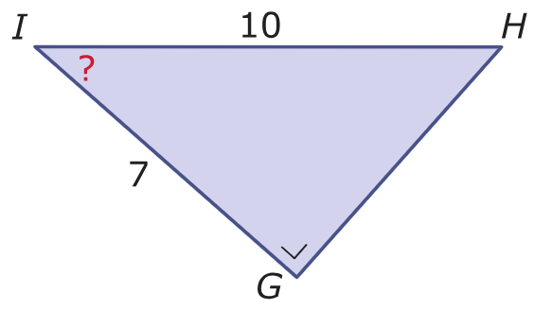  Bereken $∠I$ | 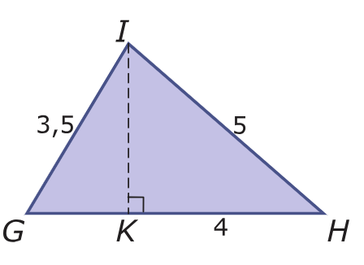  Bereken $∠G$ | 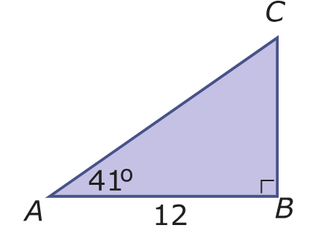  Bereken $BC$ in één decimaal
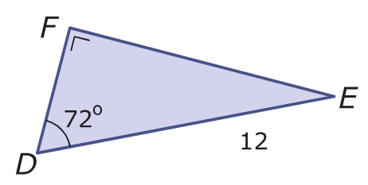  Bereken D$F$ in één decimaal | 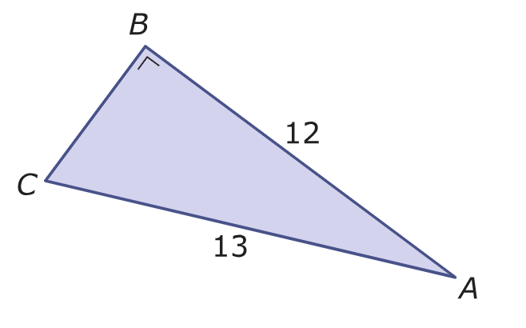  Bereken $∠C$ | Van een rechthoekige driehoek $ABC$ is  $AC=5$, $∠B=90°$ en $∠C=30°$.  Bereken de lengte van $AB$ in één decimaal.
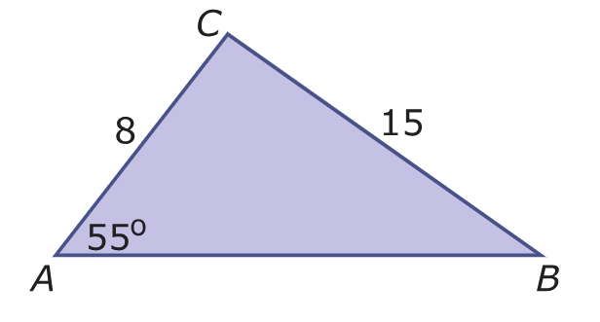  Bereken de omtrek van driehoek$ABC$ in één decimaal | 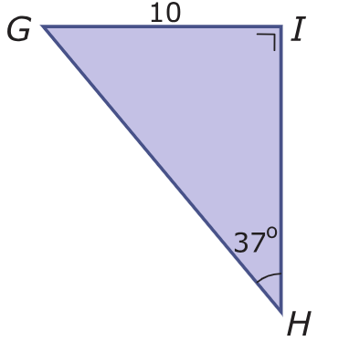  Bereken $GH$ in één decimaal | 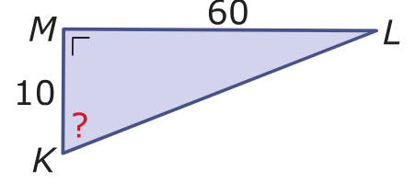  Bereken $∠K$

Antwoorden

$$∠I≈45,6°$$ | $$∠I≈59,0°$$ | $$BC≈10,4$$
$$DF≈3,7$$ | $$∠C≈67,4°$$ | $$AB≈2,5$$
Omtrek $≈41,1$ | $$GH≈16,6$$ | $$∠K≈80,5°$$

